《现代货币金融学说》导学资料
本课程考核采用形成性考核和期末终结性考试相结合的方式。课程总成绩百分制计，形成性考核和终结性考试各占课程总成绩的50%。形成性考核包括：4次形考任务（占总成绩的44%）和网上学习行为表现（占6%）。形考任务1要求同学完成一次作业，并提交；形考任务2要求同学完成1-6章的章节测验题；形考任务3要求同学完成一次作业，并提交；形考任务4要求同学完成7-12章的章节测验。网上学习行为表现由辅导教师根据同学登录情况，完成形考任务情况，参与讨论情况等综合进行打分。终结性考试参加国家开放大学统一组织的期末考试，考试形式：网考。课程总成绩100分，最后合成成绩达到60分及以上者能获得学分。
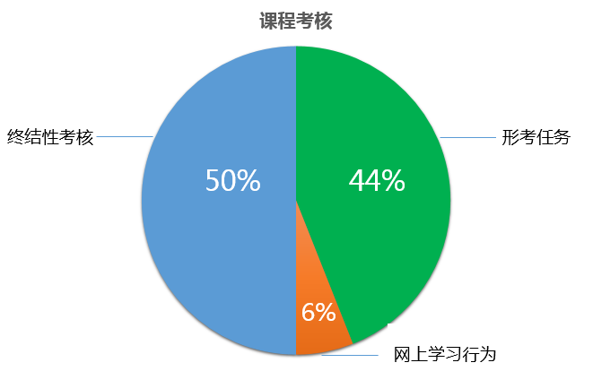
第一步、登陆国家开放大学学习网，点击学生登录
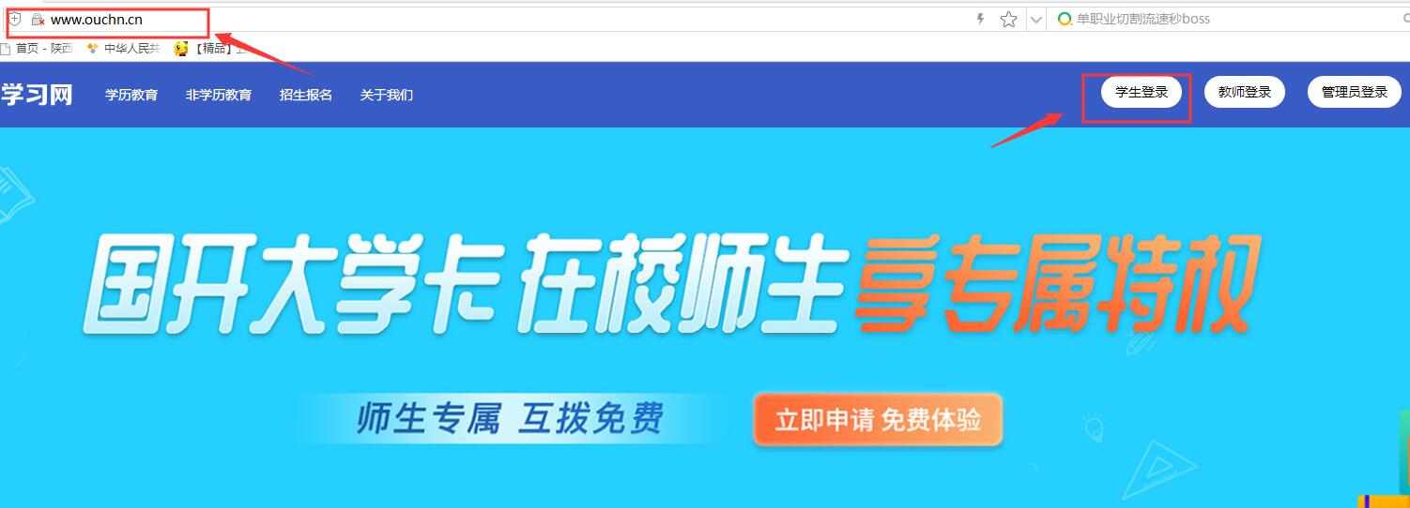
第二步：用户名输入13位学号，密码为自己的8位出生年月日
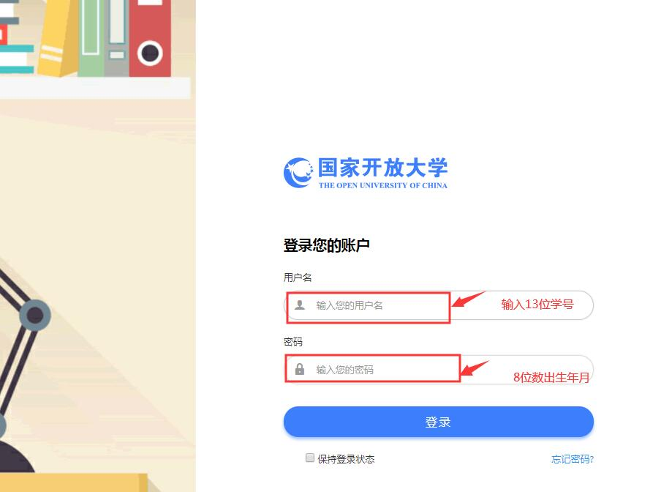
第三步：点击 《现代货币金融学说》进入学习
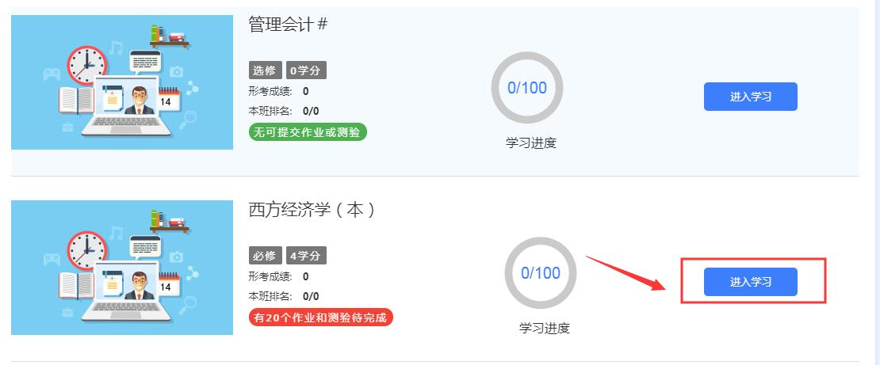
第四步：点击进入形考,首先查看任务
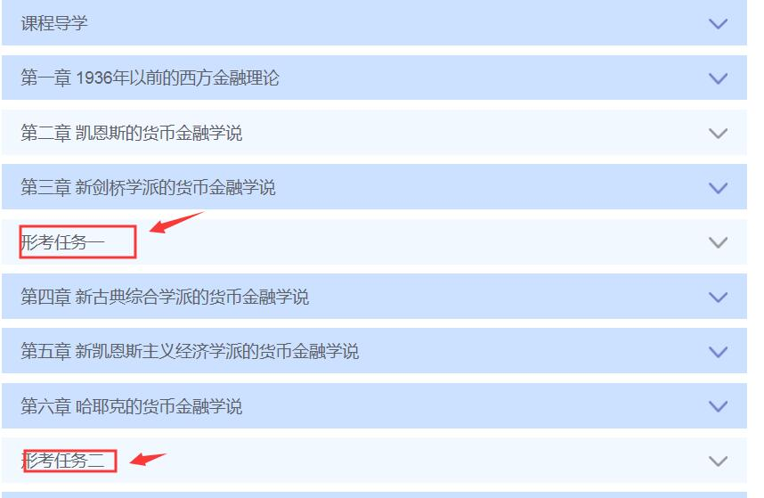
第五步：点击添加完成
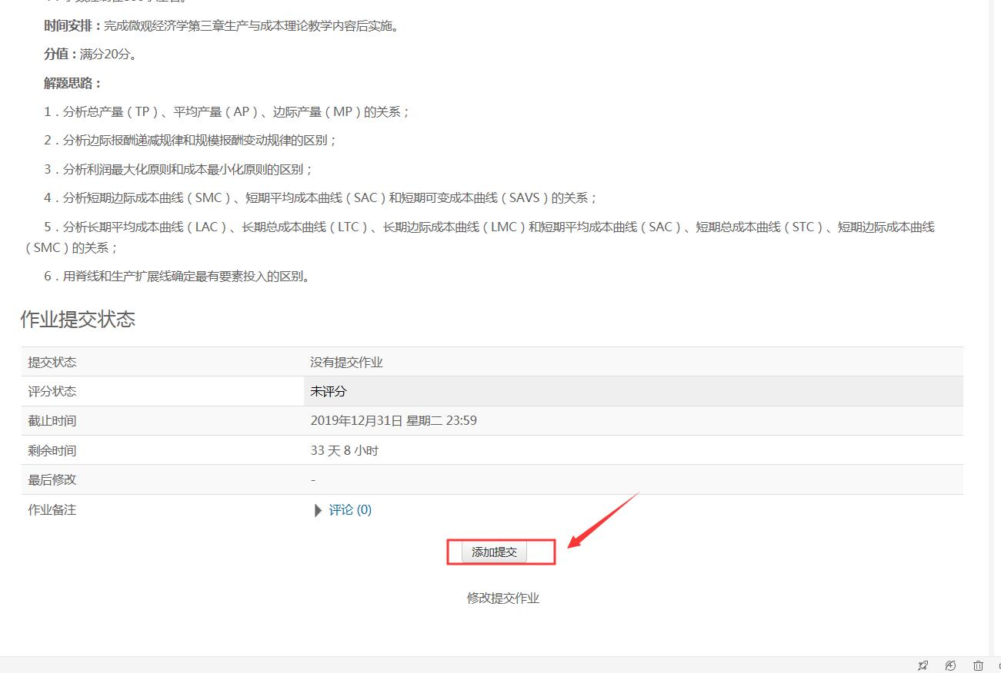
第六步：将答案以word形式保存在桌面然后点击上传此文件。
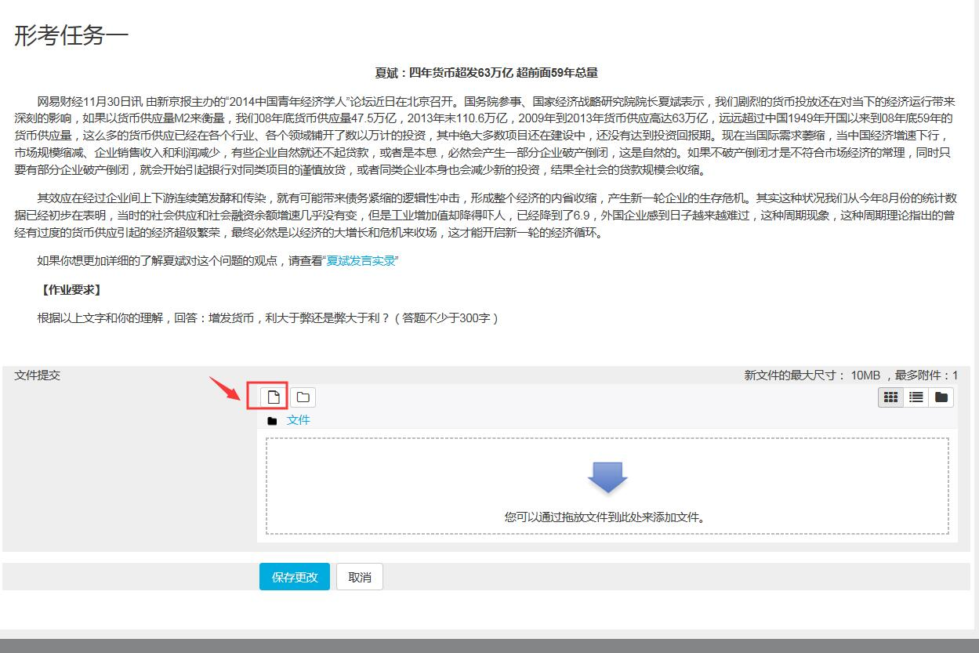
温馨提示：1、登陆分校官网，http://www.ylrtvu.net.cn，点击“导学助学”，通过课程ID号或课程名称查找“导学方案”和课程“参考答案”。
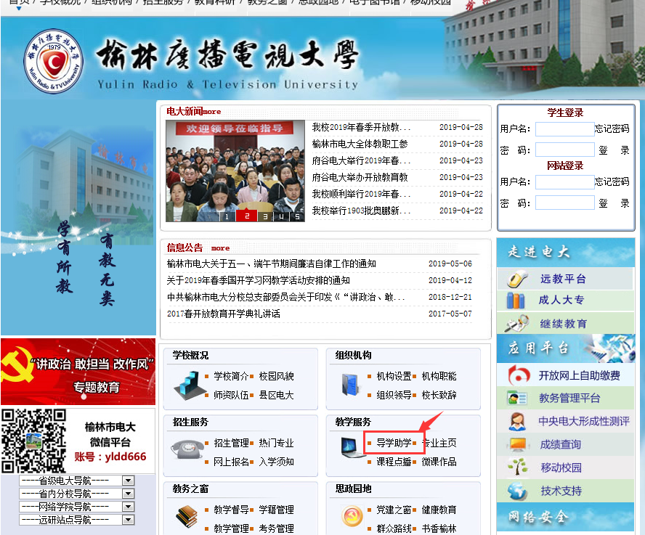
第七步：论坛发帖方法：进入课程导学点击“课程论坛”
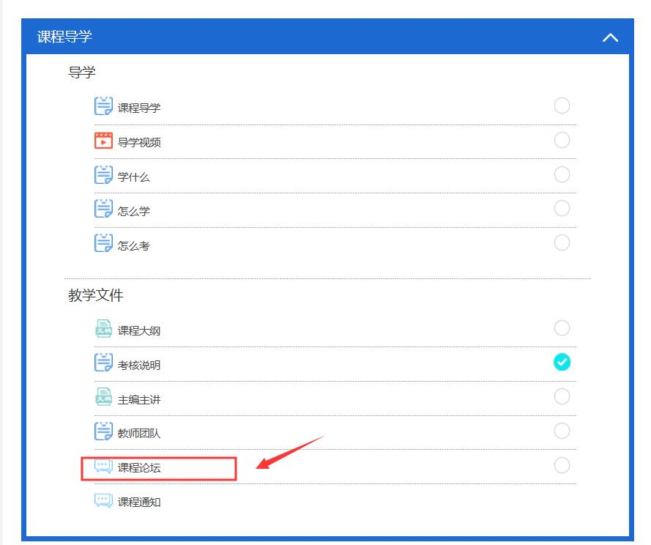
点击开启一个新话题
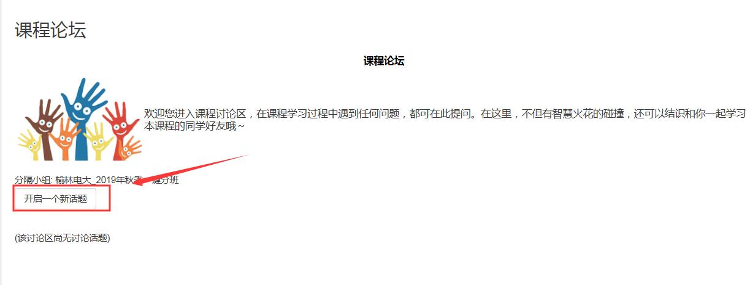
依次录入：主题、正文、最后点击“发到讨论区上”即可。
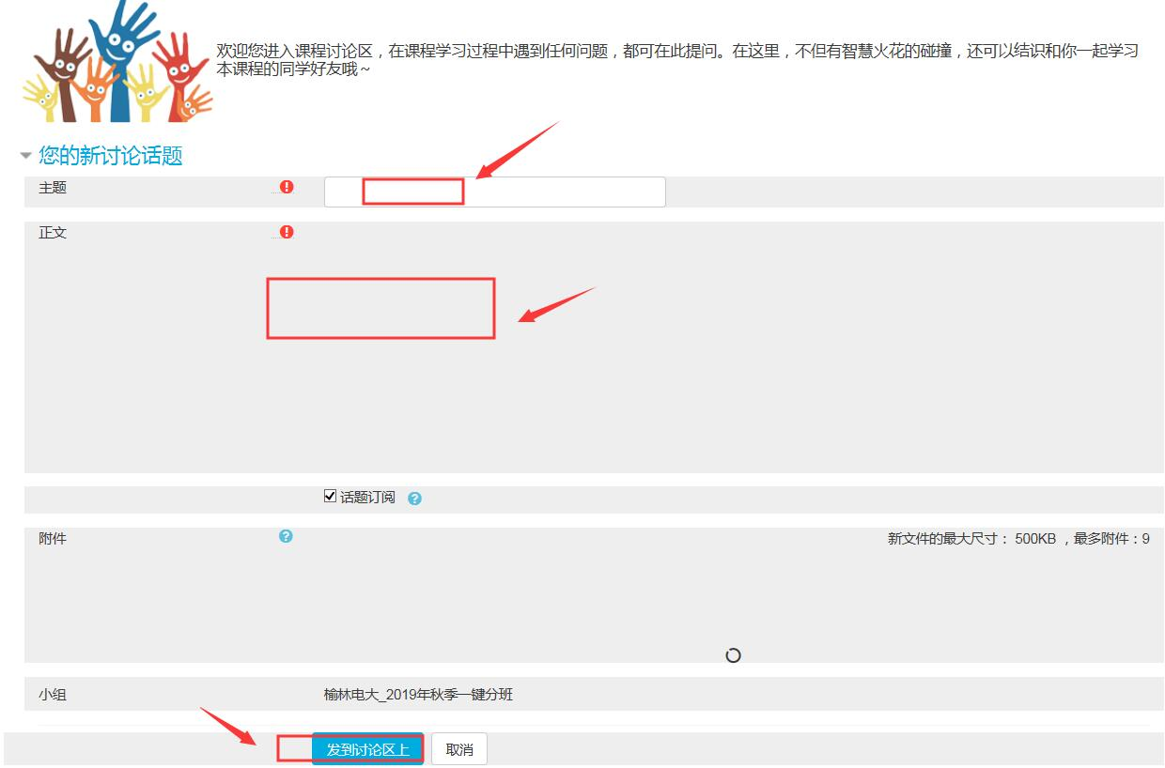
导学教师：黄 蕾
联系电话：18691245556
QQ：307573737

